Schomburg ASODUR-K900, Gieß- und Klebharz

SCHOMBURG

Eigenschaften

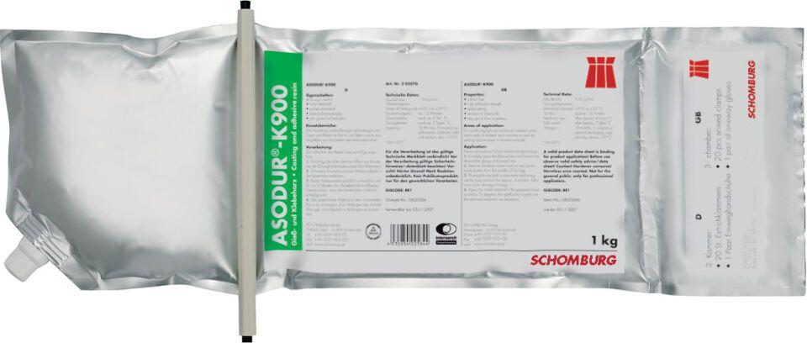

Eigenschaften

lösemittelfrei

Farbton

gelb, transparent

Werkstoff

Epoxidharz

Chemische Beständigkeit

chemikalienbeständig gem. Herstellerangabe